**TUGAS PRAKTIKUM 10 PENGEMBANGAN BERBASIS PLATFORM**

**ANDROID: VIEW DAN VIEW GROUP**

Tugas:

Buatlah aplikasi sesuai dengan penjelasan di modul praktikum 10! Ubah foto produk, penjelasan produk elektronik, dan foto penjual dengan yang lainnya serta ubah nama penjual menjadi nama masing-masing. Lalu buat 2 buah button, dimana button pertama digunakan untuk menghubungi CS (Dial nomor HP) dan button kedua digunakan untuk menampilkan halaman “Produk telah berhasil dibeli”. Setalah itu, screenshot kode dan berikan penjelasannya!

**Resources:**

**res/drawable**

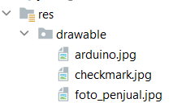

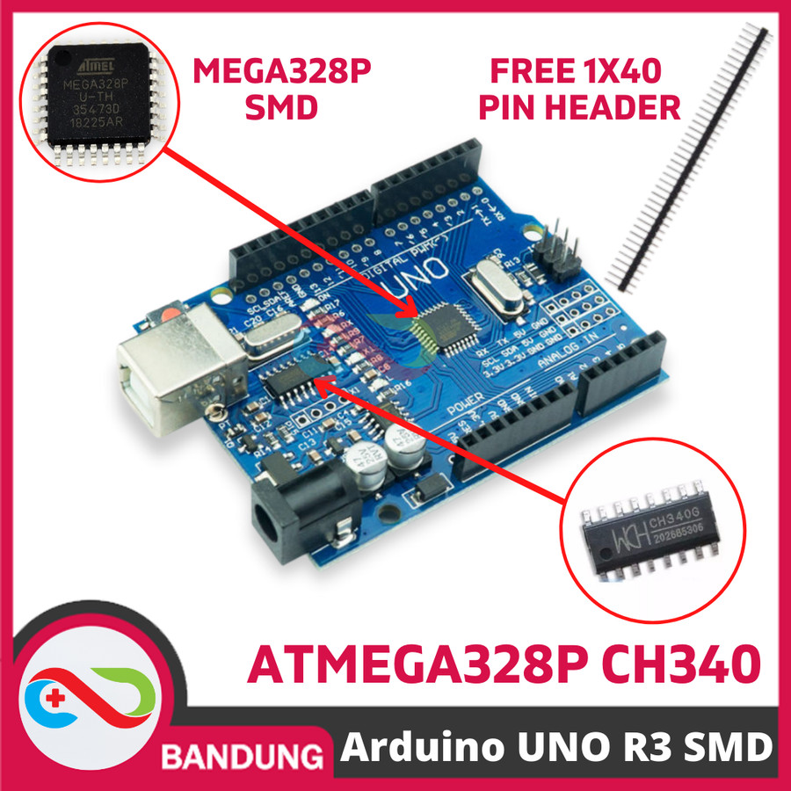  

arduino.jpg foto_penjual.jpg checkmark.jpg

Gambar-gambar yang digunakan di dalam aplikasi dimasukkan ke dalam folder resource “drawable”.

**strings.xml**

Berisikan string yang akan digunakan di dalam layout. Terdiri dari:

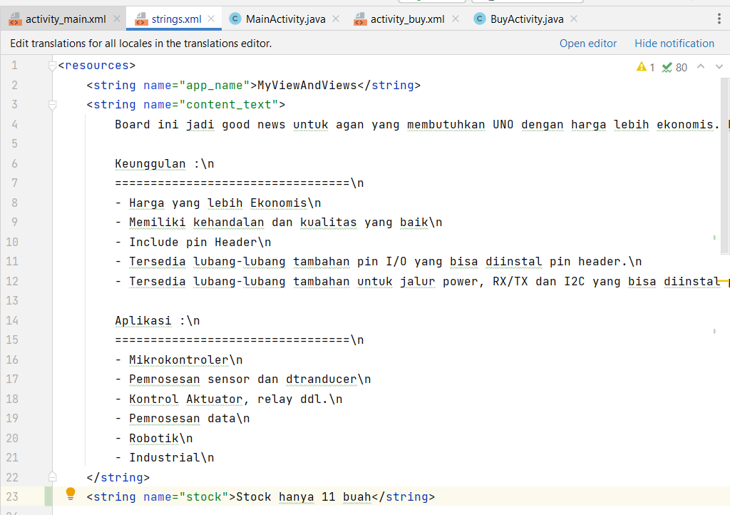

Deskripsi produk dan jumlah stok

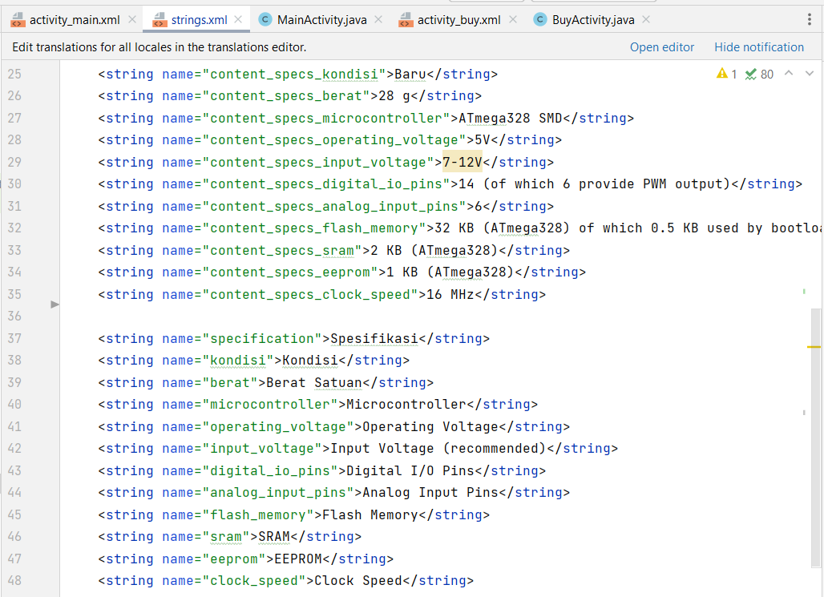

String untuk tabel spesifikasi produk

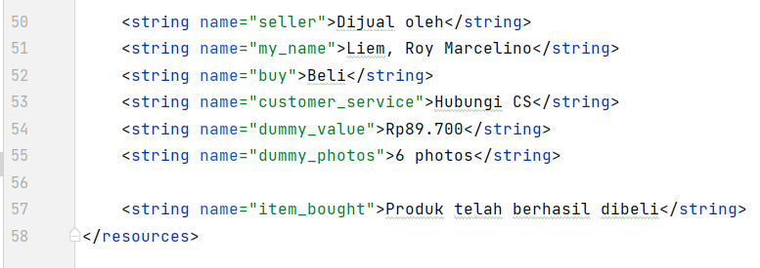

String nama penjual, button text, harga, jumlah foto, dan string notifikasi pembelian

**activity_main.xml**

Kode layout dari MainActivity

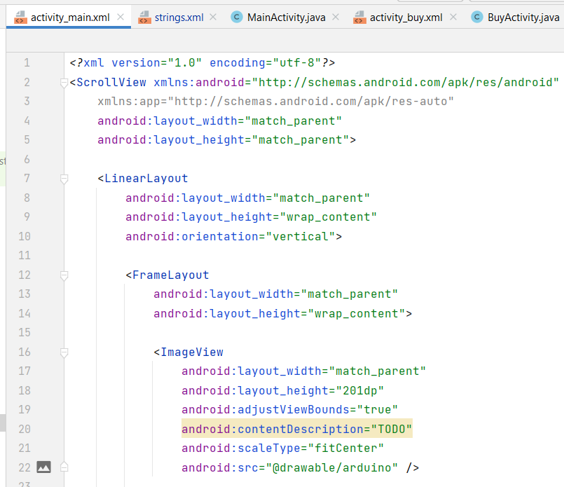

Kode di atas merupakan layout dari MainActivity. Seluruh layout MainActivity dibungkus dalam ScrollView karena isi deskripsi produk dapat memanjang ke bawah, sehingga tidak semua bagian MainActivity muat dalam satu screen dan harus dilakukan scrolling untuk melihat keseluruhan layout. LinearLayout digunakan untuk menata agar seluruh komponen layout dapat ditampilkan seperti list (setiap komponen tertata secara vertikal).

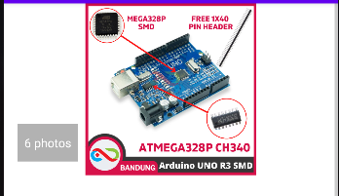

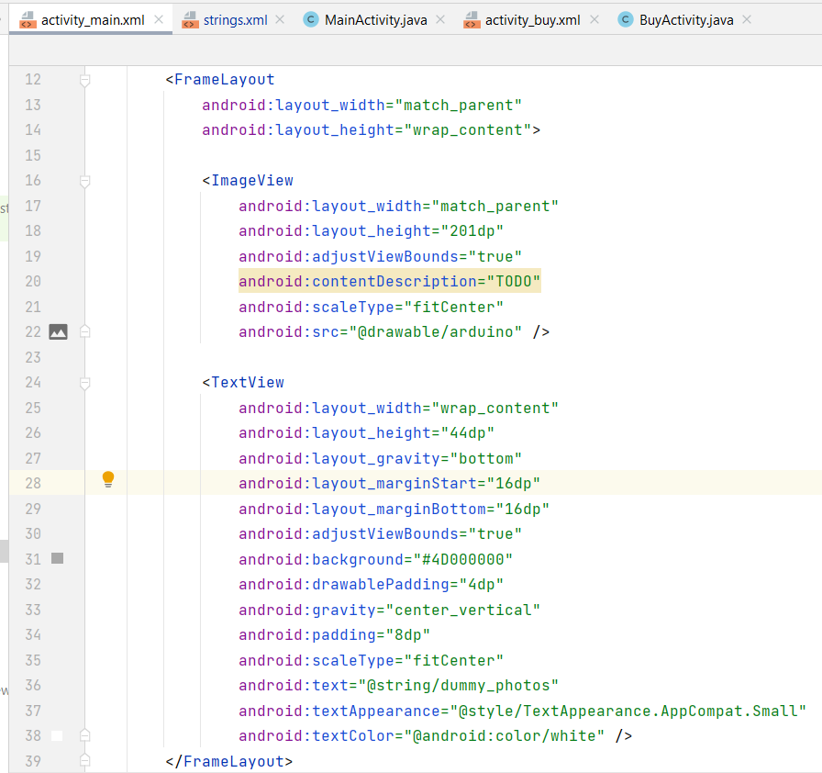

Komponen pertama yang akan ditampilkan (komponen yang ditampilkan paling atas) adalah bagian gambar dan jumlah gambar yang ada. FrameLayout digunakan karena teks jumlah gambar akan ditampilkan di atas gambar (gambar ditumpuk dengan teks). Komponen pertama dari FrameLayout akan menjadi alas dari komponen lainnya (komponen pertama akan ditumpuk dengan komponen seterusnya), maka dari itu, ImageView dengan source gambar arduino.jpg menjadi komponen pertama. Setelah itu, sebuah TextView berisikan string jumlah foto menjadi komponen kedua.

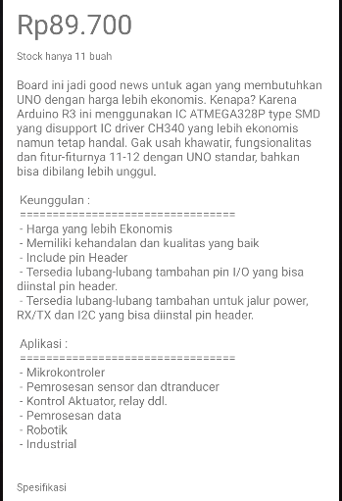

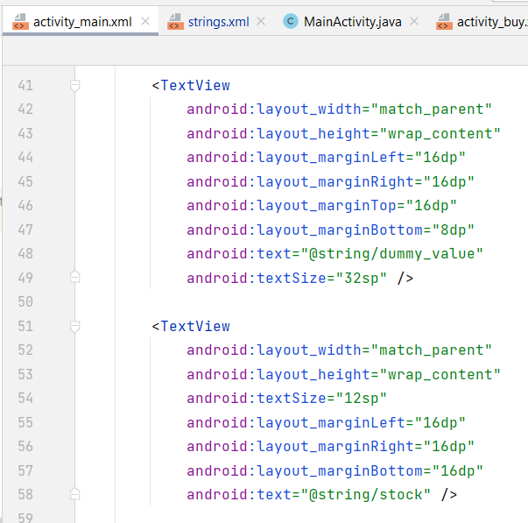

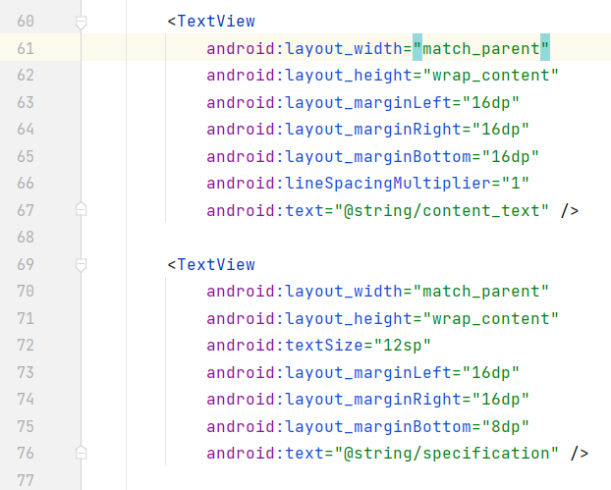

Komponen selanjutnya adalah TextView untuk menampilkan harga, jumlah stok, deskripsi produk, dan judul bagian Spesifikasi

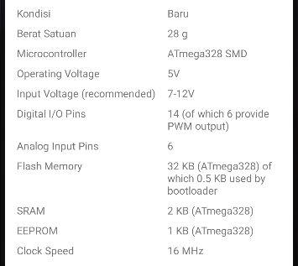

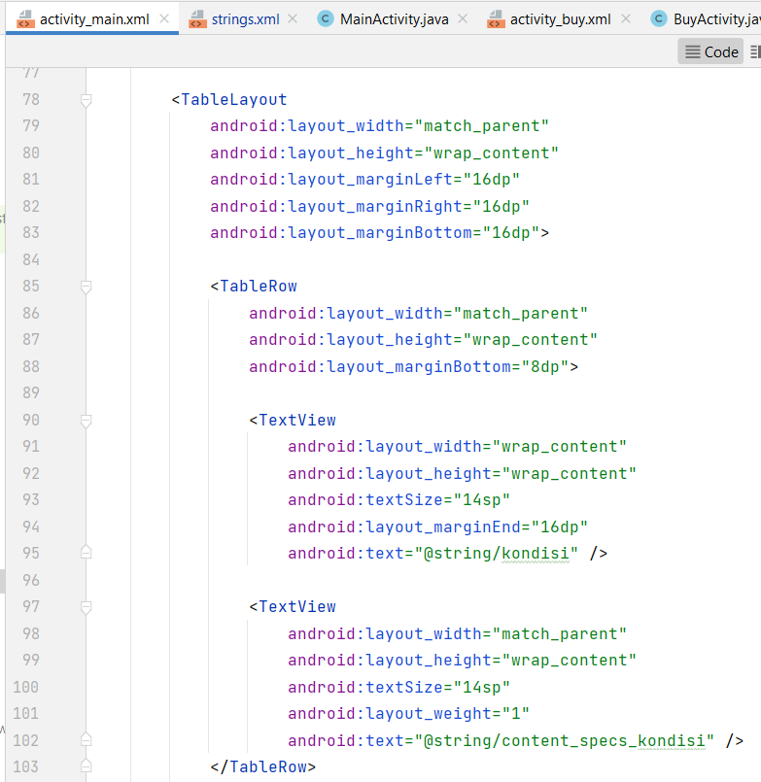

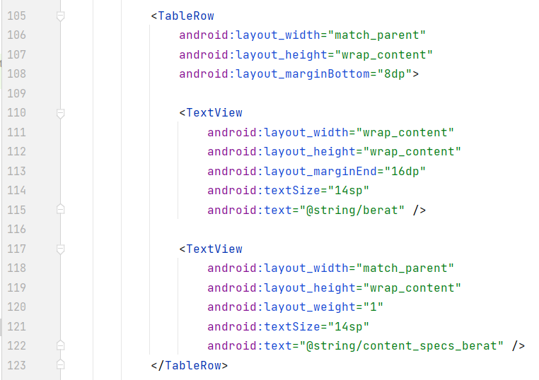

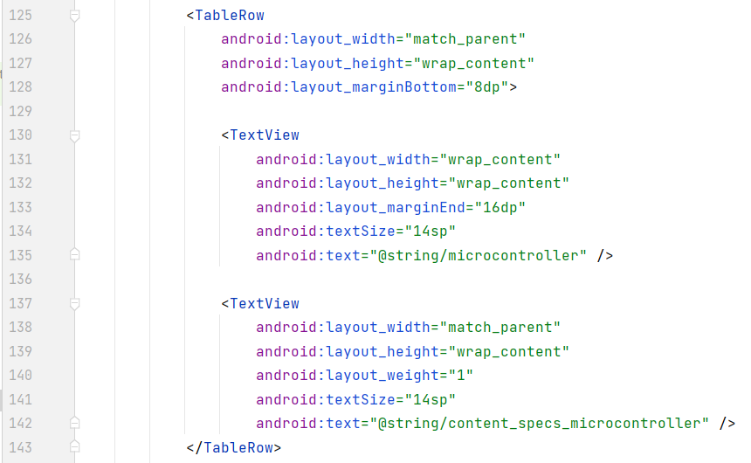

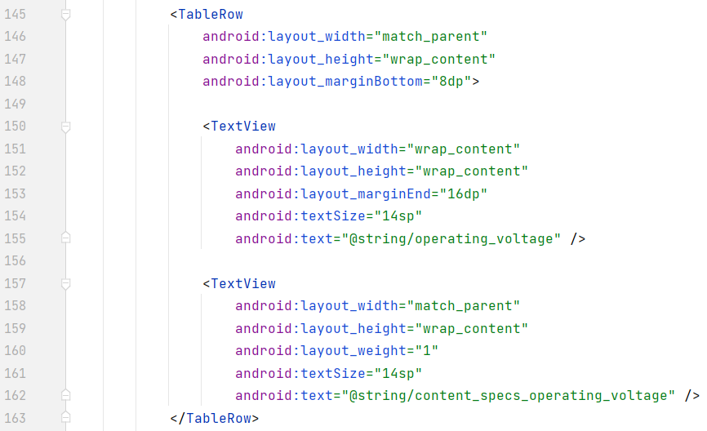

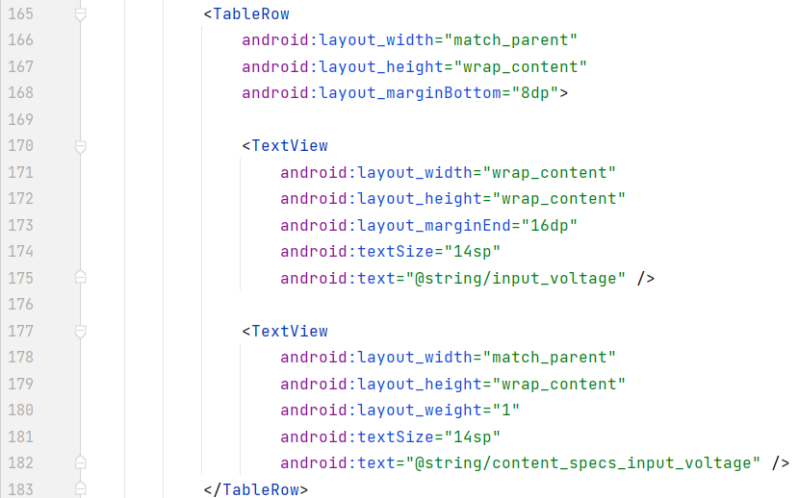

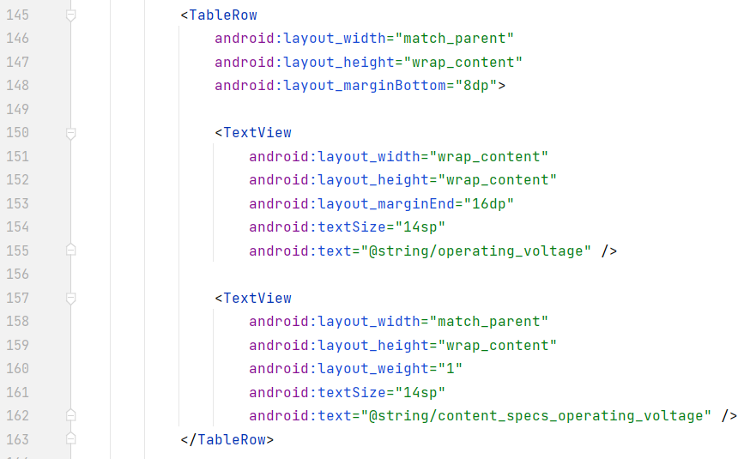

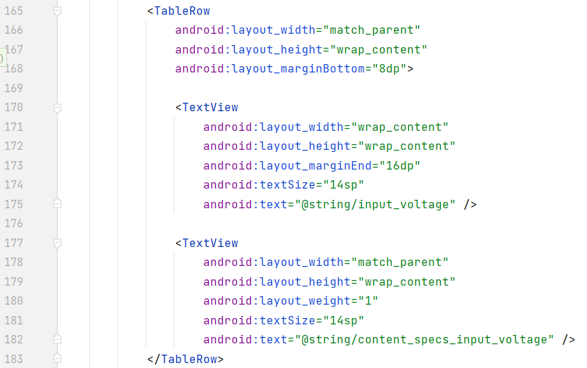

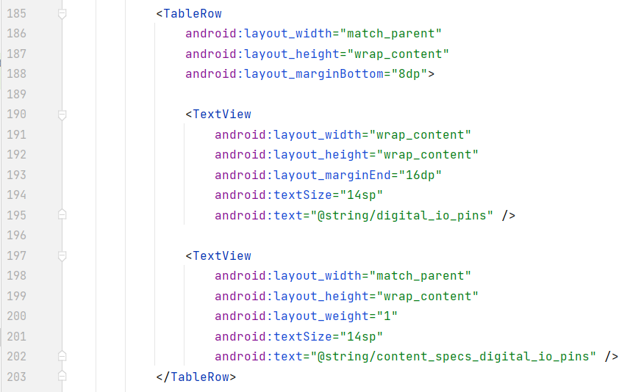

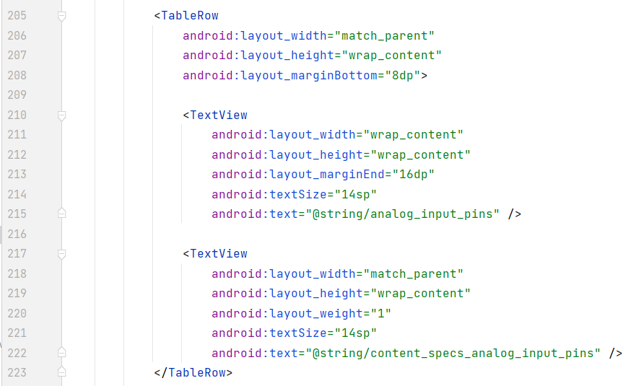

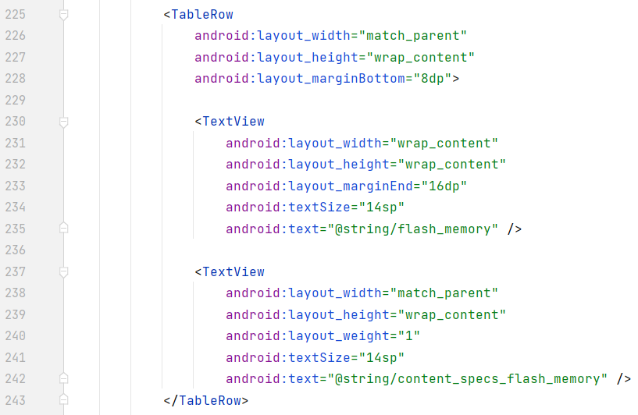

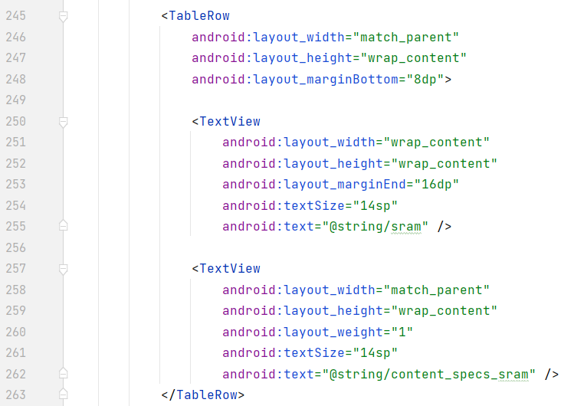

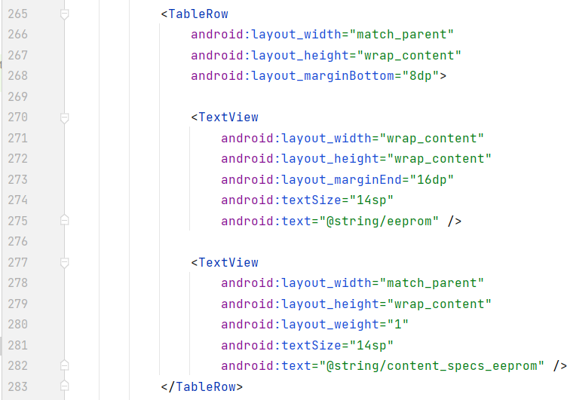

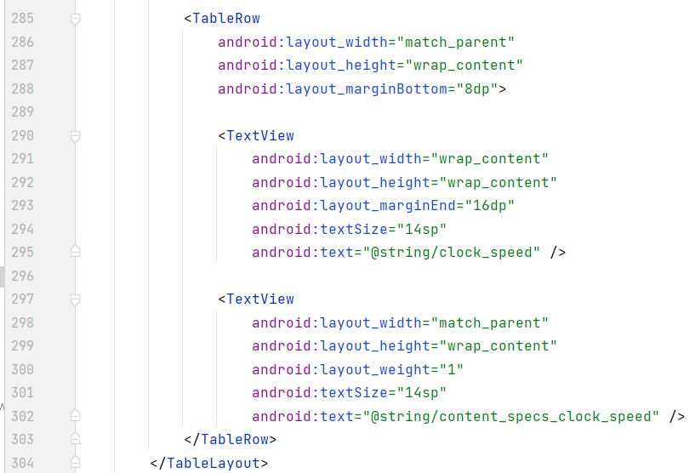

Kode di atas merupakan bagian tabel spesifikasi dari produk. Pembuatan tabel dilakukan menggunakan TableLayout. Tiap row dari table (TableRow) berisikan dua buah TextView, dimana text view pertama (kolom pertama) merupakan spesifikasi produk dan text view kedua (kolom kedua) merupakan detail spesifikasi produk.

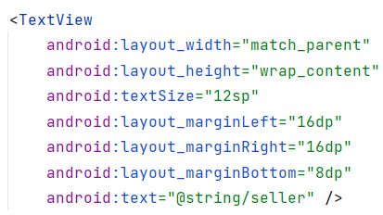

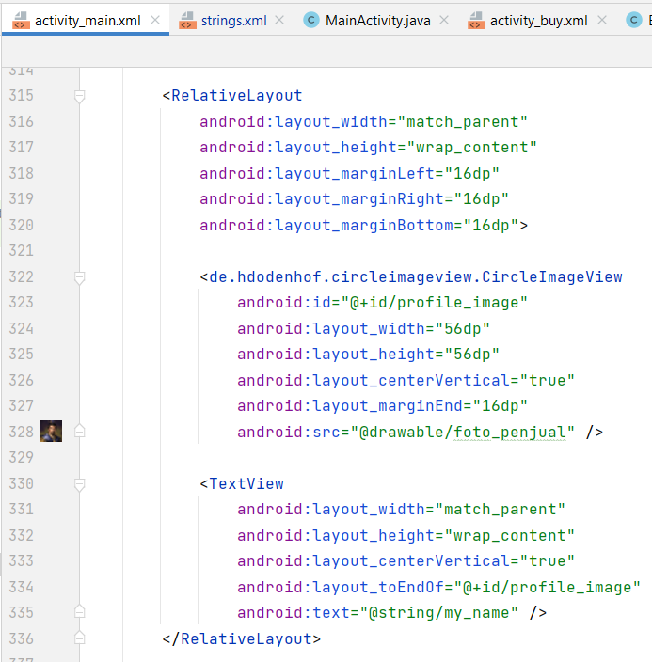

**build.gradle (:app)**



Bagian di atas merupakan komponen identitas penjual. Text view yang pertama merupakan text “Dijual oleh”, dilanjutkan dengan identitas penjual (gambar dan nama) yang dibungkus dengan RelativeLayout karena posisi nama penjual relatif di bagian akhir dari gambar penjual (layout_toEndOf=”@+id/profile_image). Gambar penjual tidak ditampilkan dengan ImageView, melainkan menggunakan sebuah komponen dari library de.hdodenhof.circleimageview yang digunakan untuk membuat gambar menjadi berbentuk lingkaran

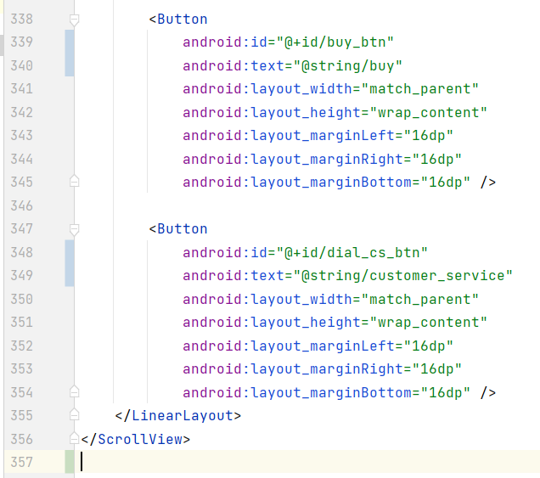

Bagian yang terakhir adalah dua button untuk menghubungi CS dan button Beli. Button “Hubungi CS” memiliki id “dial_cs_btn”, sedangkan button “Beli” memiliki id “buy_btn”.

**MainActivity.java**

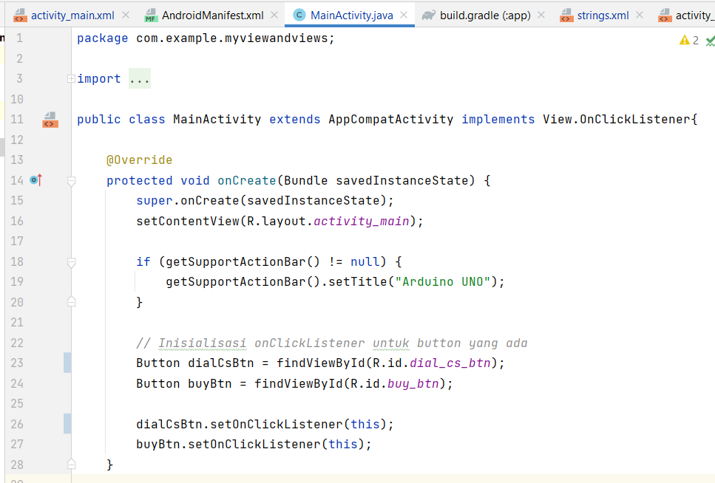

Kode di atas merupakan MainActivity yang merupakan program utama dari aplikasi. Di dalam lifecycle onCreate(), MainActivity akan menampilkan layout activity_main. Lalu, title dari action bar akan diubah menjadi “Arduino Uno” (dilakukan pengecekkan apakah action bar telah diinisiallisasi terlebih dahulu). Setelah itu, semua button yang berada di dalam layout activity_main akan diberi onclick listener dengan parameter *this* (merujuk pada class MainActivity). Karena MainActivity mengimplementasi View.OnClickListener, class MainActivity juga menjadi onclick listener dan dapat mengimplementasikan method onClick(), sehingga ketika button diklik, method onClick() di dalam class MainActivity akan dijalankan

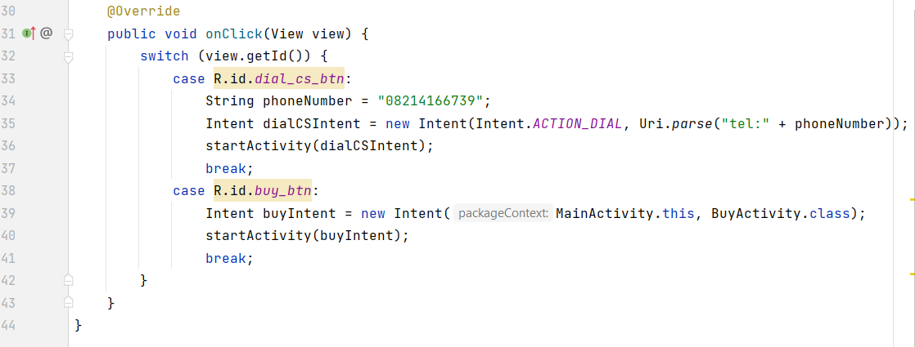

Kode berikutnya merupakan method onClick() dari MainActivity.java. Method ini hanya berjalan apabila komponen yang diklik telah diberi onClickListener ke class MainActivity. Di dalam method onClick(), dilakukan pengecekan terhadap id dari view yang diklik terlebih dahulu. Apabila button yang diklik adalah button dengan id buy_btn, maka sebuah instance intent baru dengan nama buyIntent akan dibuat dengan context class MainActivity dan class BuyActivity sebagai class yang digunakan intent. Ketika prosedur startActivity() dijalankan dengan parameter moveIntent, activity BuyActivity.java akan dijalankan.

Apabila button yang diklik adalah button dengan id dial_cs_btn, sebuah instance intent baru dengan nama dialCSIntent dengan action Intent.ACTION_DIAL dan data URI “tel:”+phoneNumber akan dibuat. Intent ini digunakan untuk menjalanakan action ACTION_DIAL dengan data sesuai dengan isi URI (menelpon nomor di dalam String phoneNumber). Action tersebut dijalankan ketika prosedur startActivity dijalankan dengan parameter dialCSIntent.

**activity_buy.xml**

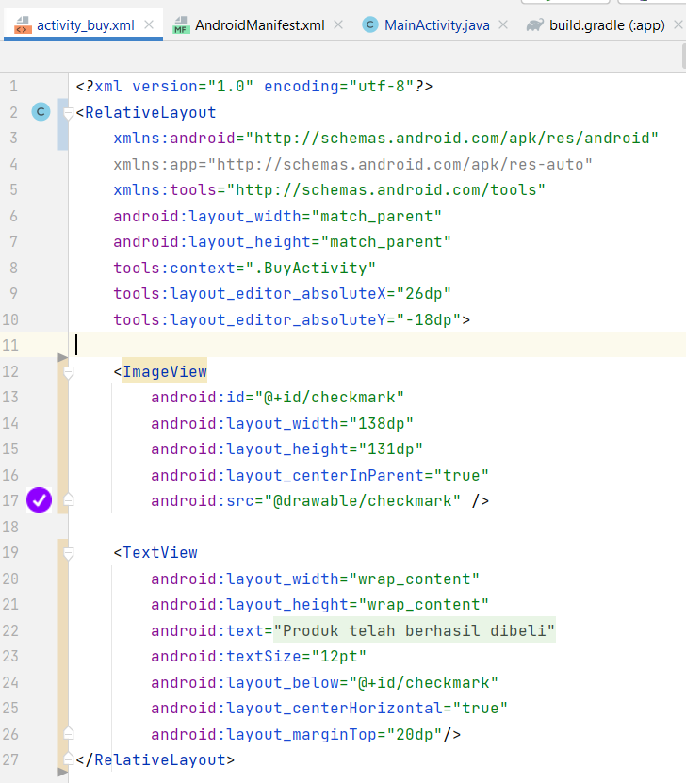

Kode di atas merupakan layout dari BuyActivity. Di dalam layout ini, hanya terdapat sebuah gambar checkmark dan teks “Produk telah berhasil dibeli”. RelativeLayout digunakan agar posisi gambar berada di tengah (android:layout_centerInParent diisi true di ImageView) dan posisi teks pasti berada di bawah gambar (android:layout_below diisi id dari ImageView / “@+id/checkmark”

**BuyActivity.java**

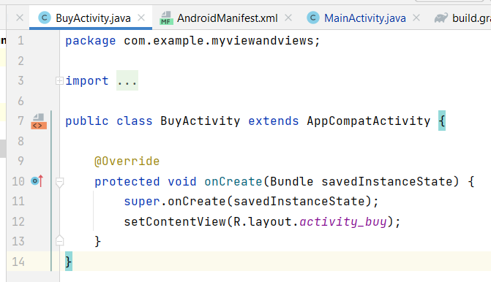

Kode di atas merupakan kode untuk BuyActivity. Satu-satunya hal yang akan dilakukan di dalam BuyActivity adalah menampilkan layout activity_buy.xml. BuyActivity akan dijalankan bila button “Beli” di MainActivity diklik.

Hasil dari kode di atas adalah sebagai berikut:

